Музей боевой и трудовой славы МБОУ ЕСОШ №7 им.О.Казанского

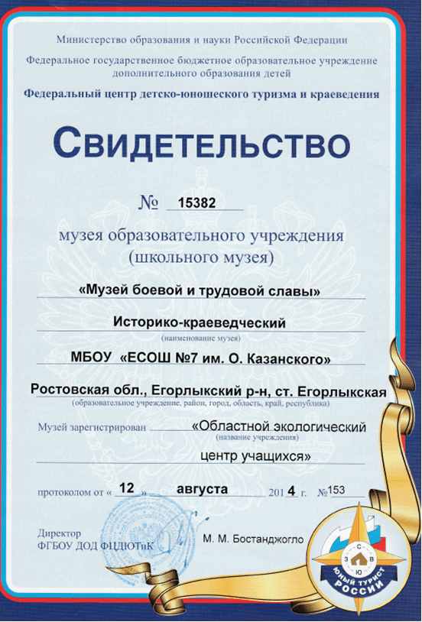

Музей боевой и трудовой славы МБОУ ЕСОШ №7 им.О.Казанского официально открыт 12 августа 2014г., в выделенном помещении на2-этаже.
На протяжении всей своей деятельности школьный музей является центром гражданско-патриотического воспитания: на его базе проходят мероприятия, уроки Мужества, экскурсионная работа, классные часы, встречи с ветеранами и другие мероприятия Направление музея Боевой и Трудовой Славы – историко - краеведческий.
Руководитель музея: Галина Юрьевна Господинкина. Деятельность школьного музея ведётся в соответствии с нормативно правовой базой по музейной работе: «О деятельности музеев образовательных учреждений» (письмо Министерства образования России № 28-51-181/16 от 12 марта 2003 г.), Положения о музее образовательного учреждения (школьном музее), на основе которых составлена Программа развития школьного музея (2025 - 2026 ), план работы на 2025-2026 учебный год. Свою работу школьный музей осуществляет в тесной связи с решением воспитательных и образовательных задач, в органическом единстве со всей внеурочной воспитательной работой, проводимой школой. Наш музей – это история жизни школы, станицы, тесно связанная с жизнью Родины. Целью работы школьного музея является содействие формированию у учащихся интереса к отечественной истории и уважительного отношения к нравственным ценностям прошлых поколений, развитие коммуникативных компетенций и навыков исследовательской работы учащихся, а также поддержка творческих способностей детей. Для их достижения Советом школьного музея решались следующие задачи:
1. Использование музейного материала для формирования позитивного отношения учащихся к активной социально-значимой деятельности путем вовлечения их в активную работу музея;
2. Развитие проектно-исследовательской деятельности на базе музея с привлечением экспонатов и широким использованием связей с ветеранами и членами их семей;
3. Организация экскурсий в музей;
4. Ведение фондовой работы (оформление книги учета);
5. Участие в районных, областных мероприятиях исторической и краеведческой направленности . Деятельность музея в этом учебном году, согласно Положению о школьном музее велась по следующим направлениям: встречи с ветеранами Великой Отечественной Войны и локальных войн; экскурсии по музейным выставкам; экскурсионная деятельность учащихся; подготовка экскурсоводов; шефство над ветеранами войны и труда; проведение круглых столов; оформление тематических выставок, проведение общешкольных линеек, посвященных памятным датам.

В 2025-2026 учебном году организованы экспозиции и проведены экскурсии для обучающихся: «История моей семьи», «Фотографии из семейного альбома», «Спасибо деду за Победу»,посвященная 80 летию Победы, «Герои Отечества»,«Выпускники в горячих точках»,» Олег Казанский-наш герой», «Герои СВО», о ветеранах труда и Великой Отечественной войны. Изучая историю нашей станицы, дополнили некоторыми малоизвестными страницами, «История Свято-Никольской церкви», «История написания картины «Бой под Егорлыкской» М.Б.Грековым», история предприятий «Элеватор»,колхоза «Родина».

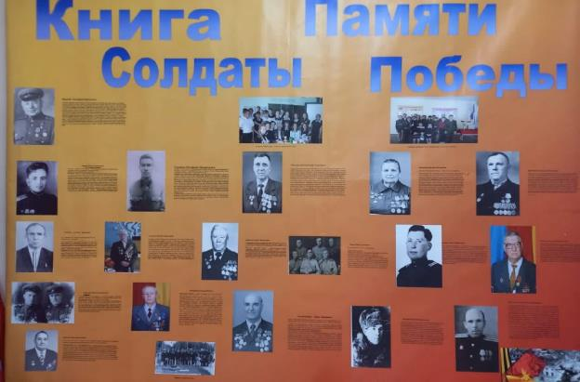

Тематические экскурсии в музее

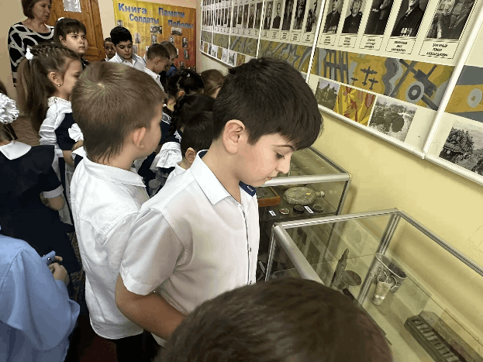
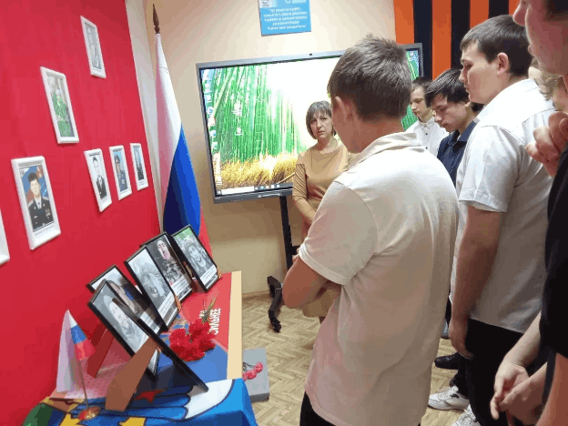
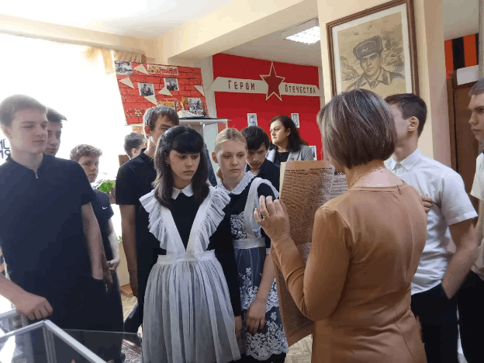
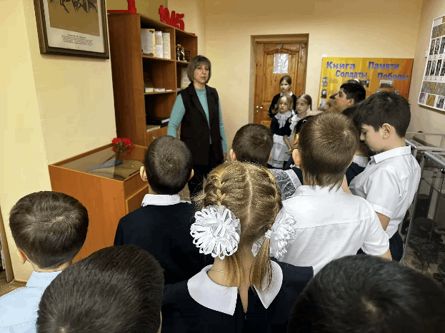

Ко Дню Героев руководителем кружка «Музейное дело» организована выставка «Имя твое неизвестно».
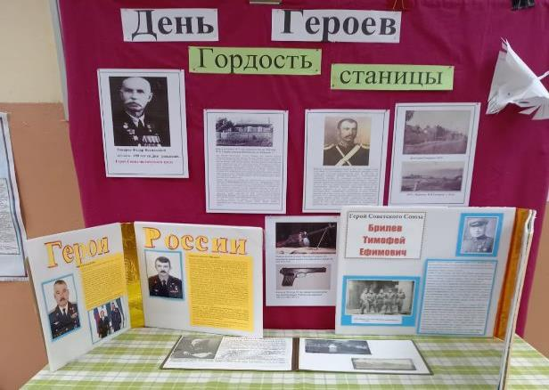
3 декабря 2025года организована выставка «Имя твое неизвестно».
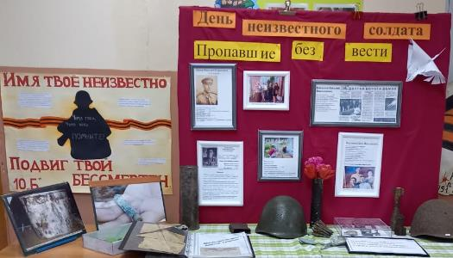
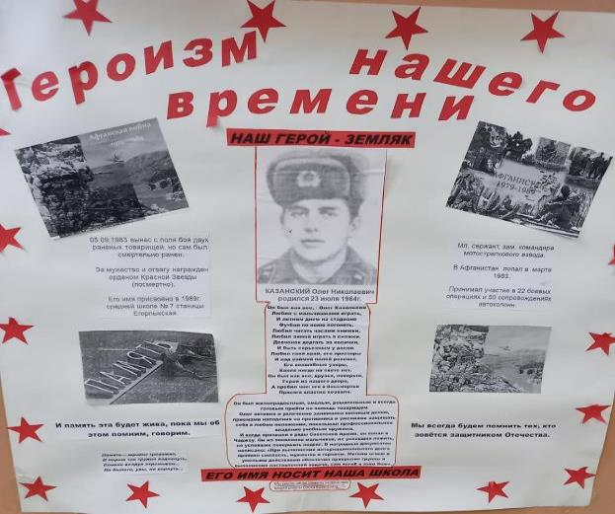

В 2025 г.обучающиеся Жувак Станислав, Жувак Кристина, Мусин Денис под руководством руководителя кружка «Музейное дело» Господинкиной Г.Ю. приняли участие во Всероссийском конкурсе музеев общеобразовательных организаций «Жить, чтобы помнить».Обучающимися были представлены видеоролики о своих прадедах, участниках Великой Отечественной войны. По итогам регионального и всероссийского этапов обучающиеся стали победителями Южного федерального округа в номинации «Лучший сельский музей» и награждены призовым сертификатом на сумму 500 тыс. рублей. На данную сумму школой был приобретен мультимедийный центр для музея.
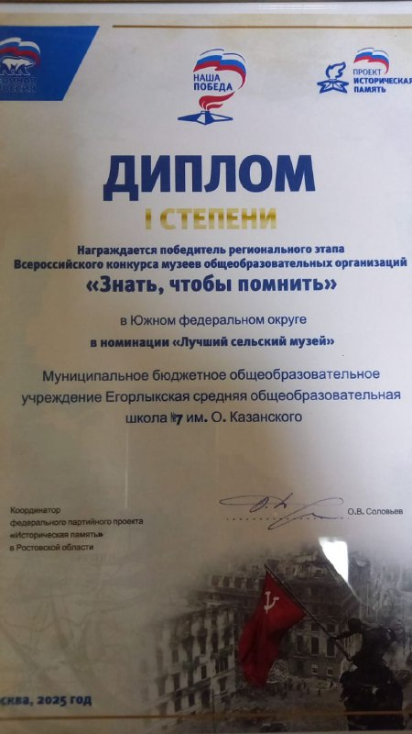
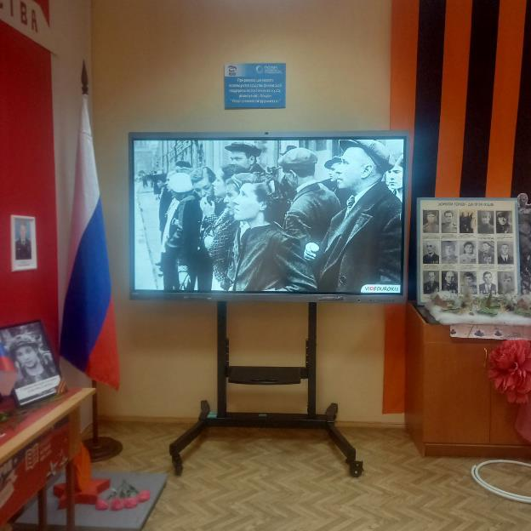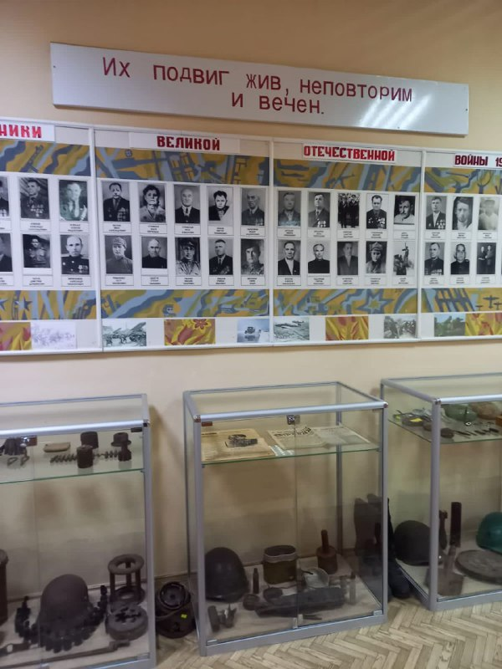

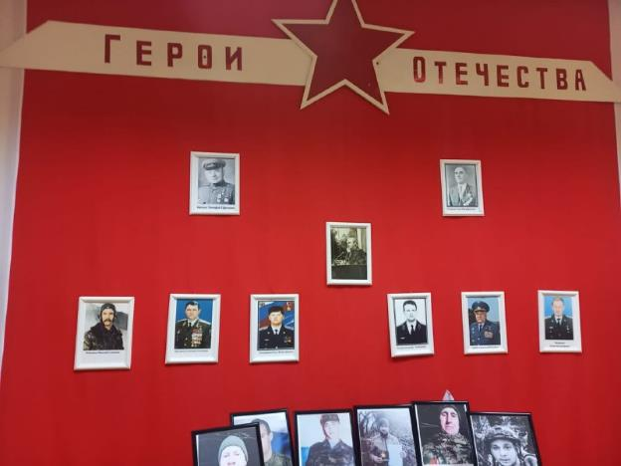

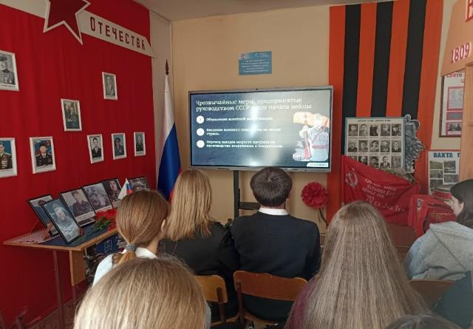
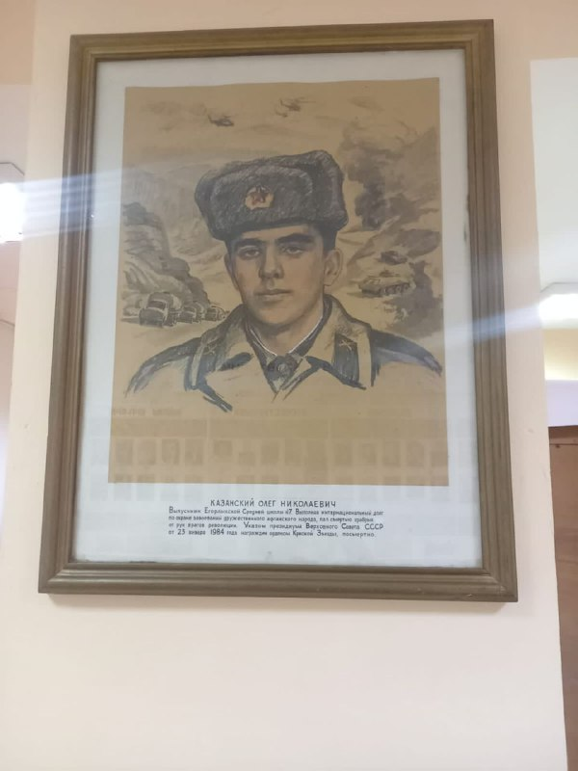
Экспозиция о выпускнике нашей школы, Олеге Казанском, погибшем в Афганистане 5 сентября 1983г.,чье имя носит школа. Личные вещи Олега, его биография, Почетные Грамоты, полученные в школе за участие в спортивных соревнованиях. Фотографии одноклассников и сослуживцев. Ежегодно 5 сентября, при участии совета музея проводится торжественная линейка, посвященная Дню гибели О.Казанского. Учащиеся школы окружили вниманием и заботой маму Олега Казанского, оказываем шефскую помощь: копаем огород, косим траву, поздравляем с Днем рождения и Днем матери, приглашаем в школу на классные часы ,торжественные линейки.
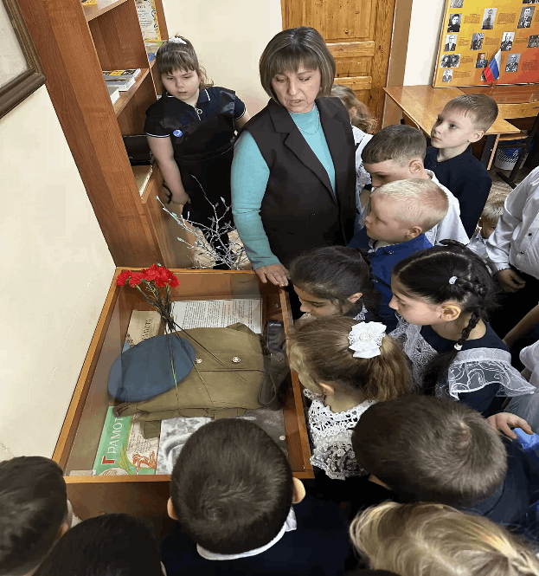
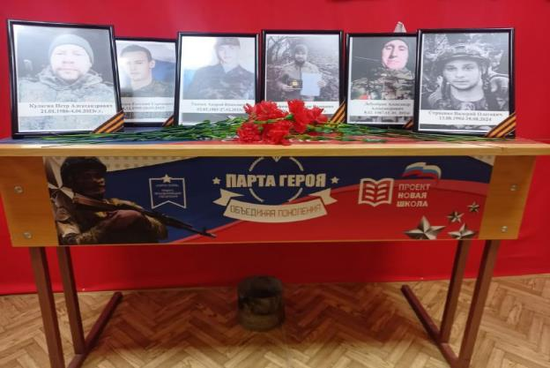
В год защитника Отечества и 80-летия Великой Победы в Великой Отечественной войне, наша школа с гордостью открыла «Парту Героя»,посвященная выпускникам школы погибшим на СВО. Торжественное мероприятие состоялось в финале учебного года.
Парта Героя — это символ уважения к тем, кто проявил мужество и преданность в служении Родине. Она посвящена нашим выпускникам, которые стали героями, вдохновляя будущие поколения на подвиги и достижения.
На мероприятии нас посетили почетные гости: заведующий отделом образования администрации Егорлыкского района Господинкин Сергей Анатольевич и семьи погибших ребят.
Почетное право торжественно открыть Парту Героев было предоставлено четверым ученикам седьмого класса, которые успешно окончили год и являются активными участниками общественной жизни школы и ее патриотического движения. Парта установлена на 2-м этаже – рядом со школьным музеем боевой и трудовой славы, где также оформлена стена героев.
Мы помним и чтим учеников нашей школы, погибших при выполнении боевых задач:
Ткачева Андрея Николаевича
Кулагина Петра Александровича
Медведева Евгения Сергеевича
Лебенбрик Александра Александровича
Трофименко Антона Ивановича
Стриенко Валерия Олеговича
Подвиг — это вера, долг, присяга. Человеческая душа бессмертна. Мы верим в это!

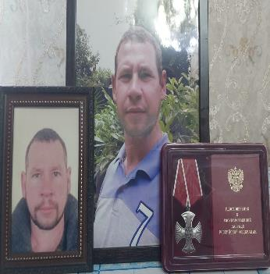

Петр Александрович
21.01.1986-4.06.2023г.г.
Петр родился и вырос в станице Егорлыкская.Окончил Егорлыкскую среднюю школу №7им.О.Казанского. Отслужив в армии, работал в сфере торговли. Женился, у него подрастает дочь. В зону СВО был мобилизован 21 октября 2022 года. Прошел обучение вг.Санкт-Петербург,где получил специальность водитель-механик. За время нахождения в зоне спецоперации работал по специальности, водителем ВМП.Неоднократно выезжал на боевые задания в Марьинку,эвакуировал раненых, прикрывал пехоту боевой машиной.
4 июня 2023 года погиб при исполнении служебных обязанностей. Награжден орденом Мужества посмертно.
Из воспоминаний родных, друзей, одноклассников Петр был позитивным, добрым, отзывчивым парнем. Всегда мог прийти на помощь. Его сердце было открыто всему самому лучшему и доброму. Петр, запомнился всем как герой, который несомневаясь ни минуты, стал на защиту интересов нашей Родины.

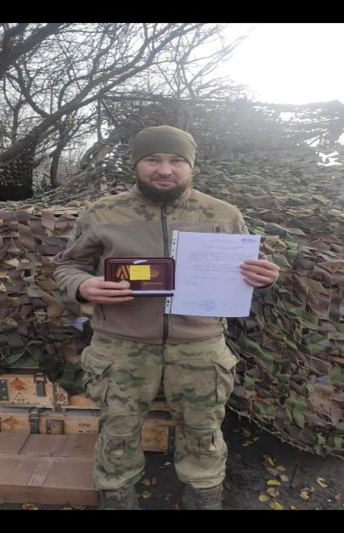
Трофименко Антон Иванович25.01.1984-26.11.2024г.г.
Родился в ст. Егорлыкской Ростовской области. С 1991-1999 г. г. обучалсяв Егорлыкской школе №7 им.О.Казанского.
С1999по 2003г.г. учился в колледже связи и информатики. Заочно окончил РИНХ. С 2023 года заключил контракт на СВО. 3 месяца служил радиотелефонистом,затем стал старшим стрелком в минометном расчете,потом назначен командиром расчета. За период службы имел награды:знак «За участие в спецоперации», «Царьградский крест» 4 степени, медаль «За мужество и доблесть», медаль «За отвагу». 26 ноября 2024года погиб.выполняя воинский долг под Купянском.

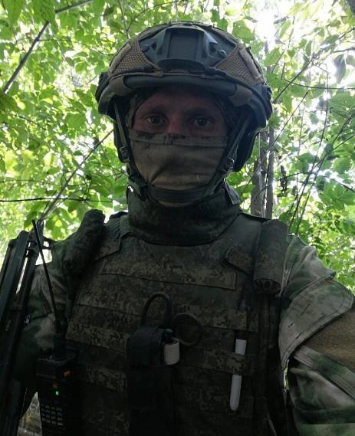
Лебенбрик Александр Александрович родился в ст. Егорлыкской 5 декабря 1987г. В 1995 году пошёл в 1 класс МБОУ ЕСОШ №7 им. О. Казанского где закончил 11 классов.
В ноябре 2006 года был призван в армию, попал служить в мотострелковые войска в Оренбургской области. По истечению срока срочной службы подписал контракт и остался служить в вооруженных силах Российской Федерации, в звании старший сержант-командир отделения. В 2014 году принимал участие в освобождении Крыма, за что был награждён медалями: «За боевые отличия» и «Освобождение Крыма».
С начала Специальной военной операции служил в Донецкой Народной Республике. Являлся командиром взвода. В июне 2023г. был награждён Георгиевским крестом 4 степени. В ходе боевых действий в октябре 2023г. был ранен, находился в госпитале, после выписки вернулся в строй. В последствии в декабре 2023г. было присвоено звание Гвардии Младший Лейтенант – командир взвода. В этом же месяце награждён медалями: «Жукова» и «За боевые отличия».
При освобождении города Красногоровка в Донецкой Народной Республике 15 января 2024г. героически погиб. Был награждён «Орденом мужества посмертно». Похоронен с почётом на Родине в ст. Егорлыкской. Его имя высечено на мемориальном памятнике войнам Специальной Военной Операции в ст. Егорлыкской

Храним память поколений!

В феврале, марте в рамках программы «Орлята России» — «Орлёнок - Хранитель исторической памяти» проведены посещения учащимися 1-4 классов школьного музея. Руководитель музея Г.Ю. Господинкина провела для детей трогательную и познавательную экскурсию, рассказав о подвигах героев Великой Отечественной войны, событиях в Афганистане и о мужестве участников СВО.
Директор Егорлыкского историко-краеведческого музея Д.Н. Санин пополнил экспозицию настоящим бронежилетом, который станет важным свидетельством современной истории. 🛡

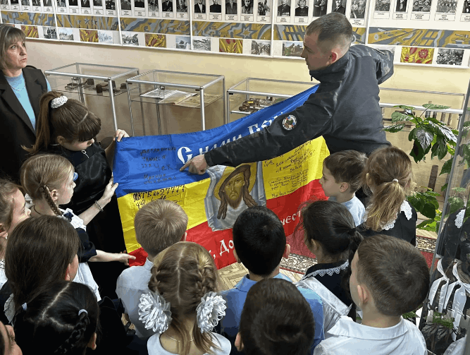
Волонтер и казак Егорлыкского ЮРТА Денис Владимирович Брагинец передал в фонд музея уникальный экспонат — Флаг Казачьего Войска Донского с личными подписями наших бойцов.

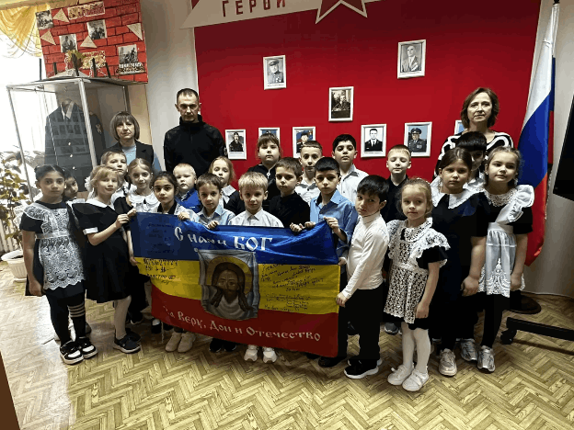

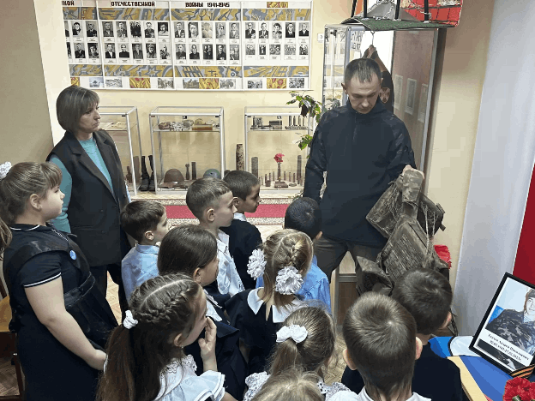

10 сентября школьный музей посетила депутат Государственной Думы, член комитета по Просвещению Лариса Николаевна Тутова.

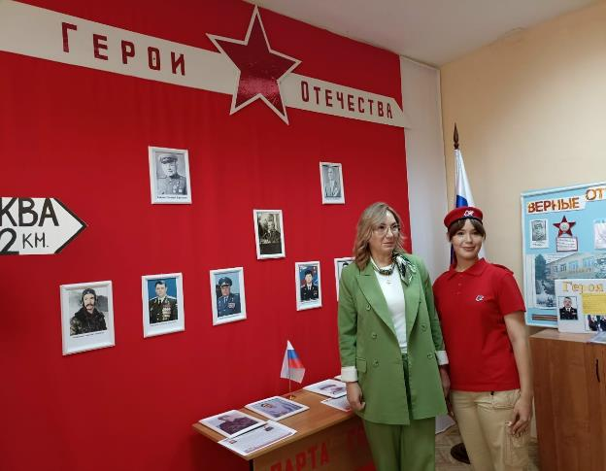

29 ноября в историческом парке «Россия – моя история» свои достижения представил Егорлыкский район.
На площадке исторического парка в «Дни муниципальных образований» свои достижения в различных сферах (экономика, культура, сельское хозяйство, образование) представлял наш Егорлыкский район!
Мероприятие посетили почётные гости: депутат Государственной Думы Тутова Лариса Николаевна, заместитель министра образования Ростовской области Фёдоров Сергей Евгеньевич, заместитель министра экономического развития Ростовской области Попелнуха Ольга Викторовна. Для них экскурсию по выставке провела заместитель главы Администрации Егорлыкского района Дробышева Валентина Николаевна.
Выставка «Дни муниципалитетов» проводилась в рамках региональной экспозиции партнёрского проекта национального центра «Россия» и при поддержке министерства образования Ростовской области и министерства экономического развития Ростовской области.
Представлена большая выставочная экспозиция «Образование», в которой приняла участие и наша школа.
Егорлыкская школа №7 им.О.Казанского представила выставку музейной экспозиции «Осколки войны» и «Письма с фронта».
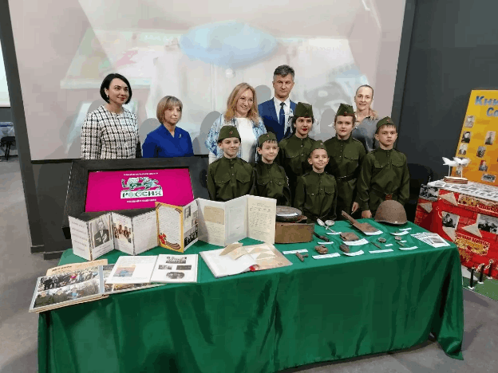

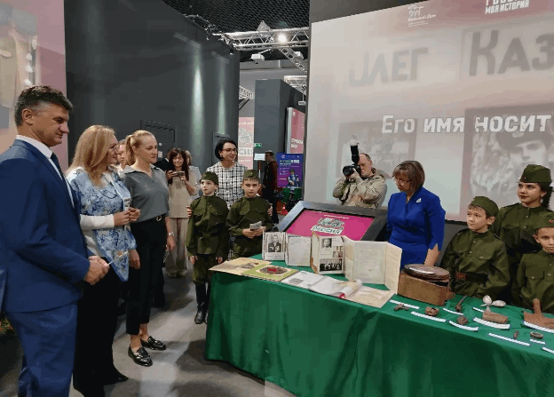

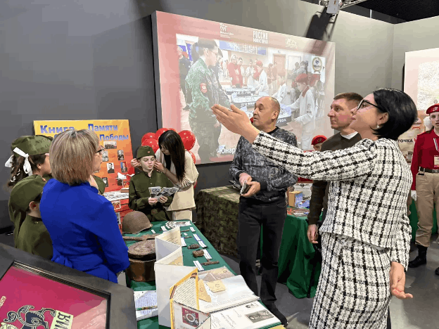

С 2025 года в музее представлена экспозиция «Быт казаков»,посвящена она истории донского казачества, где можно увидеть элементы традиционной одежды, мебели, предметы быта.
